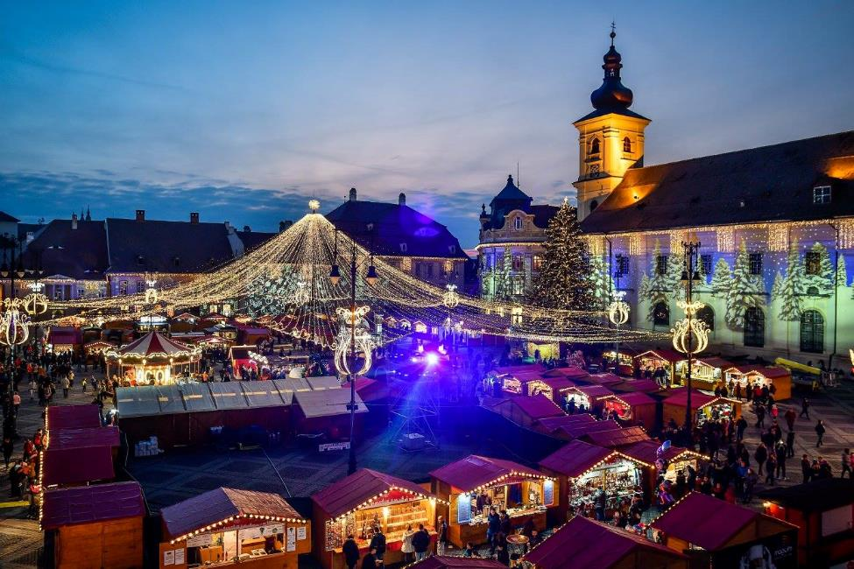
Piete de Craciun din Transilvania
PERIOADA | NR. NOPTI | TARIF
08.12–10.12.2021 | 3 zile/ 2 nopti | 650 RON/PERSOANA

TARIFUL INCLUDE:
- Transport Bucuresti dus-intors cu autocare clasificate curse internationale
- Cazare 2 nopti cu demipensiune(mic dejun si cina)
- Tur pietonal si vizita la pietele de Craciun din Sibiu si Brasov
- Asistenta turistica din partea agentiei

TARIFUL NU INCLUDE:
- Intrarea la obiectivele turistice
- Cheltuieli personale

Ziua 1 . Bucuresti – Sibiu – Ocna Sibiului (aprox.310km)
Plecare din Bucuresti catre Sibiu pe ruta Pitesti - Ramnicu Valcea. Oprire pe drum pentru vizita la Manastirea Cozia, un complex monahal medieval, situat în orașul Călimănești, pe malul râului Olt. Este o ctitorie a domnului Mircea cel Bătrân, extinsă și renovată de-a lungul istoriei sale multiseculare.

Paul de Alep, în jurnalul călătoriei sale în Țara Românească între 21 august 1656 - 13 octombrie 1658 scria despre Cozia: „În limba lor înțelesul numelui acestei mănăstiri, Cozia este „fortăreață de pământ din pricina nenumăraților munți din această țară”. Mănăstirea Cozia, în ansamblul ei, este inclusă în lista monumentelor istorice din România.

Tur de oras pietonal in Sibiu si vizitarea pietei de Craciun.
Micii comercianti vor fi prezenți in Piața Mare din Sibiu pentru a oferi experiențe plăcute vizitatorilor, iar pentru cei mici sunt pregătite diverse atracții printre care se numără Atelierul lui Moș Crăciun și patinoarul în aer liber, și Parcul lui Moș Crăciun .Spectaculoasele proiecții realizate pe fiecare clădire din Piața Mare, sunt din nou prezente, care întrețin atmosfera feerică a evenimentului. Totodată, acestea iluminează întreaga locație într-o manieră unică, transformând centrul orașului într-un loc de poveste.

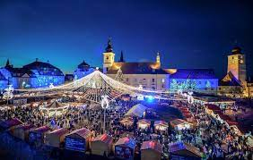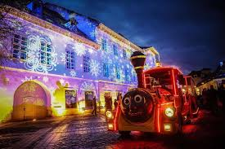

*În cazul în care nu se va tine târgul de Crăciun din cauza restrictiilor vom vizita Muzeul Astra.

Loc ideal pentru păstrarea spiritului românesc autentic, Muzeul în aer liber din Dumbrava Sibiului este aşezat într-un adevărat paradis, în rezervaţia naturală “Dumbrava Sibiului”. Dispunând de un lac şi de peste zece kilometri de alei, muzeul prilejuieşte plimbări de tot felul, de la clasicul mers pe jos, până la un scurt tur cu trăsura sau cu sania.

Seara, cazare si cina in Ocna Sibiului la Pensiunea Salzburg 3*, sau similar.

Ziua 2. Ocna Sibiului – Brasov – Sacele (aprox.180km)
Mic dejun. Vizitam mai intai Palatul Brukenthal din Sibiu este un palat construit între anii 1778–1788 în orașul Sibiu de baronul Samuel von Brukenthal, guvernator al Marelui Principat al Transilvaniei (1777-1787). El a fost înălțat în etape, cu scopul de a fi reședință oficială a baronului von Brukenthal și sediu al colecțiilor sale. Palatul se află situat în partea de vest a Pieței Mari, având adresa Piața Mare nr. 4.
Construcția a început după ce Samuel von Brukenthal a fost numit Guvernator al Marelui Principat al Transilvaniei, funcție pe care a ocupat-o între anii 1777 și 1787. Ca model au servit palatele din Viena, construite stilul Barocului Târziu. Clădirea a fost ridicată pe latura vestică a Pieței Mari, pe locul a două case, din care una avea loggii. Baronul mai avea și o reședință de vară, Palatul Brukenthal din Avrig, a cărui construcție începuse în 1760.
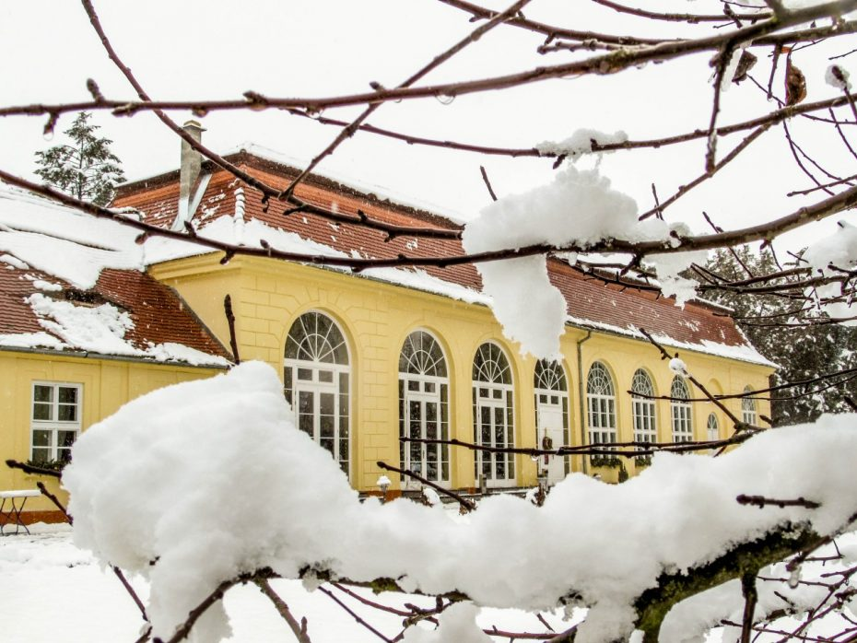

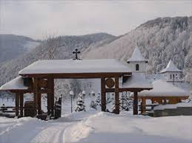
Mănăstirea Sâmbăta, cunoscută și sub denumirea Mănăstirea Brâncoveanu de la Sâmbăta de Sus, este un așezământ monahal de călugări. Inițial, a avut o biserică de lemn având dublu hram (Adormirea Maicii Domnului și Izvorul Tămăduirii), fiind construită în 1657, din inițiativa vornicului Preda Brâncoveanu. Între anii 1696 - 1707 s-a construit o biserică de zid, prin grija domnitorului Constantin Brâncoveanu. Picturile murale interioare au fost executate în 1766, de zugravii Ionașcu și Pană. Mănăstirea a fost dărâmată cu tunul de generalul habsburgic Preiss în 1785, în timpul răzmerițelor religioase din Ardeal.
Mitropolitul Nicolae Bălan a început restaurarea bisericii în anul 1926, iar sfințirea a fost făcută în 1946, în timpul lui Mihai I, Regele Românilor, al cărui portret îl putem vedea pictat în interiorul bisericii, Regele Mihai I, fiind un al doilea ctitor al mănăstirii.
În primii ani ai comunismului din România, portretul regelui fusese acoperit cu un strat de var, devenind invizibil, întrucât se dorea ștergerea oricăror referiri la monarhia română silită să se exileze în Lumea Liberă. Portretul Regelui Mihai I este din nou vizibil începând din primii ani după accederea la putere a lui Nicolae Ceaușescu.

Oprire pe traseu la cetatea Fagarasului.
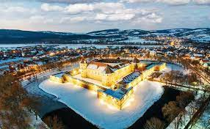
Cetatea Făgărașului este cel mai important monument al Făgărașului, unul dintre cele mai mari din țară și chiar din Europa. Complexul feudal de la Făgăraș, a cărui construcție a început la sfârșitul secolului al XIV-lea și se continuă, prin adaugări succesive, până la mijlocul secolului al XVII-lea, a fost precedat de-o fortificație din lemn, înconjurată cu un șanț și val de pământ, atestată arheologic pentru secolul al XII-lea.
Tarifele de vizitare ale Cetății Făgărașului sunt următoarele:
Adulți – 20 RON
Elevi, studenți, pensionari – 10 RON
Seara, cazare si cina in Sacele, la Hotel Bella Vista 3*, sau similar.

Ziua 3. Brasov – Sinaia – Bucuresti (aprox.190km)
La Brasov vom face un tur pietonal, vizitand:
Biserica Neagră este biserica parohială a comunității evanghelice luterane din Brașov, situată în centrul municipiului Brașov. Clădirea gotică a fost parțial avariată în incendiul din 1689, când zidurile ei s-au înnegrit și a primit numele actual. Denumirea populară de după incendiu, „Biserica Neagră”, a fost acceptată oficial în secolul al XIX-lea. Biserica Neagră este unul dintre cele mai reprezentative monumente de arhitectură gotică din România, datând din secolele XIV-XV.

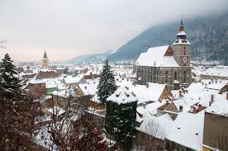
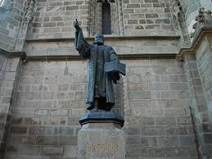
Având o lungime de peste 89 de metri este considerată a fi a doua cea mai mare biserică din România, după Catedrala Mântuirii Neamului și cea mai mare construcție gotică din Europa de Sud-est. Datorită mărimii ei, când a fost finalizată a primit titlul de Cea mai mare biserică dintre Viena și Constantinopol.

Piața Sfatului reprezintă o locație de mare valoare pentru Brașov și implicit pentru România. Este unul dintre cele mai importante obiective turistice din acest oraș, pe aici trecând mii de turiști anual. În Piața Sfatului se organizau odinioară, în Evul Mediu și în Epoca Modernă târgurile periodice, aici întâlnindu-se neguțători veniți din Țările Române și Ungaria.

Mărfurile erau taxate lângă poarta care se afla la capătul străzii Vămii, astăzi având denumirea de strada Mureșenilor, de unde se ajungea direct în piață. Magistratul și funcționarii orașului supravegheau respectarea ordinii din piață, astfel ca fiecare comerciant să își așeze marfa în locul stabilit de Consiliul Orășănesc. Astăzi este un loc de promenadă special, plin de terase, restaurante, muzee, librării și magazine în jurul pieței și în interiorul acesteia.

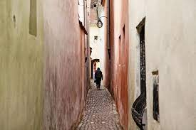
Strada Sforii este localizată în municipiul Brașov, România, între străzile Cerbului și Poarta Șchei. Existența ei este atestată în documentele din secolul al XVII-lea ca un simplu coridor, pentru a ajuta munca pompierilor. Lățimea Străzii Sforii variază între 1,11 și 1,35 m, ceea ce îi conferă titlul de cea mai îngustă stradă a orașului Brașov. Strada Sforii, cu o lungime de 80 metri, reflectă tendințele de urbanizare a Brașovului medieval.

Sosire in cursul serii in Bucuresti.
Suplimentare
Pentru organizarea turului sunt necesare cel puțin 30 persoane
Suplimentul SGL la hoteluri implică costuri suplimentare

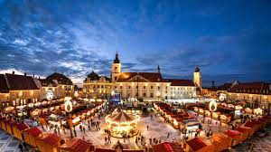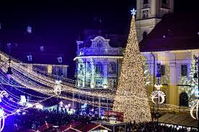

CAZARE:
VILA SALZBURG 3*

Vila Salzburg se afla exact la intrarea in Orasul Ocna Sibiului,Toate camerele sunt modern amenajate si dotate cu bai proprii cu uscator de par, plasme Tv si frigider .
Vila Salzburg este situata la intrarea in incinta Statiunii balneoclimaterice Ocna Sibiului , denumita si Litoralul Ardealului, un izvor de sanatate prin proprietatile curative ale namolului sapropelic si numeroaselor lacuri saline helioterme , formate pe locul unor vechi mine de sare surpate.Zacamantul de sare a fost exploatat inca din timpul romanilor, continua exploatare ducand la formarea unor mari caverne subterane, care, prin prabusirea lor, au format lacurile care au transformat Ocna Sibiului intr-o statiune balneoclimaterica.
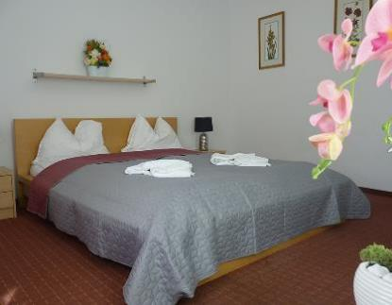
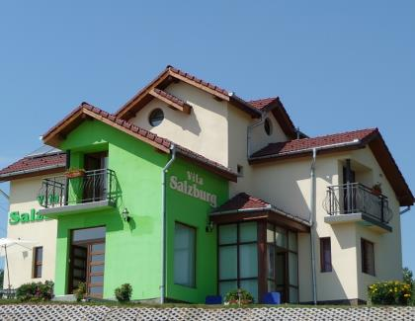

HOTEL BELLA VISTA 3*
Situat într-o zonă liniştită pe coasta unui deal, în localitatea Săcele din sudul judeţului Braşov, Complexul Turistic Bella Vista oferă vedere panoramică şi camere cu baie privată şi balcon.
Fiecare cameră a hotelului Bella Vista are TV prin cablu, minibar şi baie cu halate de baie.
De asemenea, puteţi juca biliard, tenis de masă sau fotbal de masă. Parcarea privată este gratuită. Oaspeţii au la dispoziţie un restaurant la mai puţin de 3 minute de mers cu maşina de proprietate.
